
МИНОБРНАУКИ РОССИИ
Федеральное государственное бюджетное образовательное учреждение
высшего образования
«МИРЭА – Российский технологический университет»
РТУ МИРЭА
Институт Информационных технологий
Кафедра цифровой трансформации

ОТЧЕТ ПО ПРАКТИЧЕСКОЙ РАБОТЕ № 4
по дисциплине
«Проектирование баз данных»

Тема: «Проектирование концептуальной схемы данных для функциональной области «Киберклуб»
Выполнил студент группы ИНБО-12-23 | Полиэктов М. А.
Принял преподаватель | Морозов Д.В.

Москва 2025
Цель: Сформировать навык моделирования концептуальной схемы данных на основе бизнес-процессов киберклуба, описанных в предыдущих работах.
Постановка задачи: На основе практической работы №3 спроектировать концептуальную схему данных в ChartDB (https://chartdb.mirea.dev/). Приведите описание сущностей, указав какие являются нормативно-справочными.
Концептуальная схема данных для киберклуба
На основе анализа бизнес-процесса (Аренда игрового места) выделены следующие сущности:
1. Нормативно-справочные сущности:
- Тариф
- Должность
- Уровень лояльности
- Оценка
- Тип оплаты
- Скидка
- Тип документа
2. Основные сущности:
Таблица 1 - основные сущности и их описание
№ | Сущность | Описание
1 | Клиент | Информация о клиентах киберклуба (ФИО, email, телефон).
2 | Игровое место | Данные о каждом игровом месте: номер, тип устройства, зал, статус.
3 | Сеанс аренды | Информация о бронировании: дата, время, клиент, место, тариф.
4 | Оплата | Финансовая операция, связанная с оплатой (тип оплаты, номер карты, статус).
5 | Сотрудник | Персонал клуба, участвующий в бронировании и обслуживании клиентов.
6 | Документ | Квитанции, чеки, акты, связанные с арендой и оплатой, отчеты и т.д.
7 | Отзыв | Оценки клиентов о качестве игрового места или обслуживания.
8 | Карта лояльности | Собственная карта клиента, дающая ему различные бонусы и персональные скидки.
9 | Игровой зал | Зал, где находятся игровые места и происходят сами сеансы аренды.

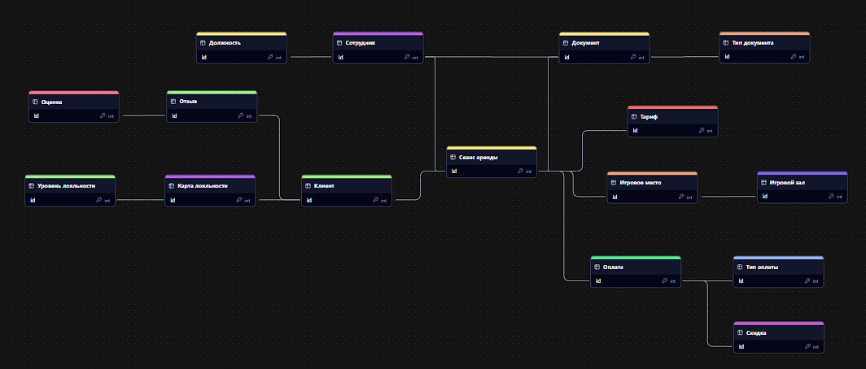
Рисунок 1 - Концептуальная схема данных (TD73)

Вывод
Спроектирована концептуальная схема данных для киберклуба, включающая 16 сущностей (7 справочников). Модель учитывает бизнес-процессы из предыдущих работ. Следующий этап – преобразование в логическую модель (например, реляционную схему).

